VJERONAUK

ZADATAK: PROČITAJ STRIP I RIJEŠI ZADATAK ISPOD.

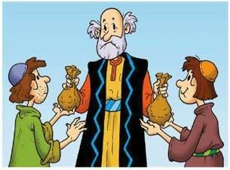
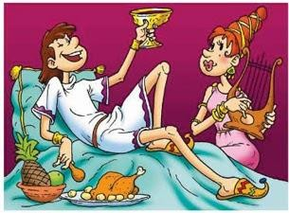
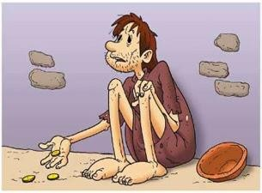
ISUS JE ISPRIČAO PRIČU O DOBROM OCU JER NAS JE HTIO NAUČITI KAKO OPROSTITI DRUGIMA.

NEKI ČOVJEK IMAO DVA SINA. | JEDAN SIN JE POTROŠIO SVE | POSTAO JE JAKO SIROMAŠAN.
PODIJELIO IM JE SVOJE IMANJE. | ŠTO MU JE OTAC DAO. | NIJE VIŠE IMAO PRIJATELJA.
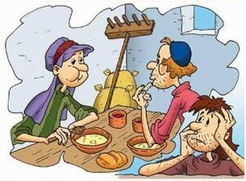
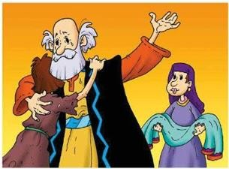

POSTAO JE ČUVAR SVINJA. | ODLUČIO JE OCU REĆI: OPROSTI, OČE! | OTAC MU JE SVE OPROSTIO
ČESTO JE BIO GLADAN. | MOLIM TE PRIMI ME DA BUDEM RADNIK. | I PRIMIO GA U SVOJU KUĆU.

PREKRIŽI REČENICE KOJE NISU TOČNE
OTAC JE BIO DOBAR PREMA SVOME SINU.
SIN JE BIO DOBAR SVOM OCU.
SIN JE REKAO: OPROSTI.
SIN JE POGRIJEŠIO, ALI SE POPRAVIO.
OTAC JE TUŽAN ZATO ŠTO MU SE SIN VRATIO.

